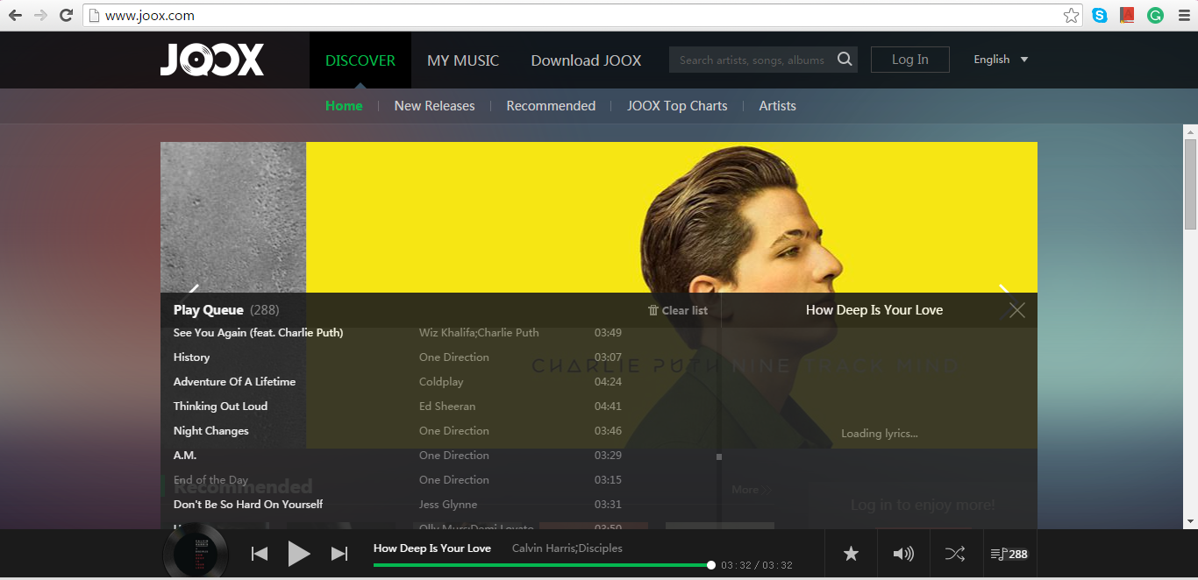

26

25

24

23

22

21

20

19

18

17

16

15

14

12

13

11

10

6

7

8

9

4

5

2

3

1

Keterangan :

* Diakses melalui google chrome
* Website joox.com

1. Widget button previous page untuk menuju ke halaman web sebelumnya
2. Widget button next page untuk menuju ke halaman web selanjutnya
3. Widget button reload untuk memuat ulang halaman website
4. Widget image logo joox.com
5. Widget url dari website [www.joox.com](http://www.joox.com)
6. Widget button untuk bookmark halaman website joox.com
7. Widget button skype untuk link ke halaman skype desktop
8. Widget button google dictionary untuk link ke halaman google dictionary
9. Widget button grammar for chrome untuk link membenarkan ejaan dan grammar yang ada dihalaman joox.com
10. Widget menu bar untuk customize and control google chrome
11. Widget Button Home, New Releases, Recommended, JOOX Charts and artist masing-masing mempunyai fungsi untuk link ke halaman masing-masing. Jika hover maka font akan otomatis berganti warna hijau